Laboratórne cvičenia zo separačných procesov

Práca č.11

Diferenciálna rektifikácia v etážovej kolóne

# V KOCKE

Destilácia je difúzny separačný proces, pomocou ktorého je možné oddeliť jednotlivé zložky homogénnej kvapalnej zmesi na základe ich rôznej teploty varu, respektíve rozdielnej prchavosti. Najstaršími destilačnými procesmi sú vsádzková, diferenciálna, destilácia a jednoduchá, kontinuálna, destilácia. V obidvoch prípadoch je možné dosiahnuť len obmedzené delenie. Použitím destilátu ako suroviny v ďalšom destilačnom stupni je možné dosiahnuť vyššiu čistotu výsledného destilátu Obr. 1 A). Negatívom takejto viacstupňových destilácie je pomerne nízky výťažok a vysoká energetická náročnosť, pretože ochladený kvapalný destilát sa musí opäť priviesť do varu a zmes čiastočne odpariť. Výťažok sa podarilo zvýšiť spätným využitím zvyšku (Obr. 1 B)) a energetická náročnosť sa znížila využitím energie (entalpie) pár z predchádzajúceho stupňa – etáže (Obr. 1 C)).

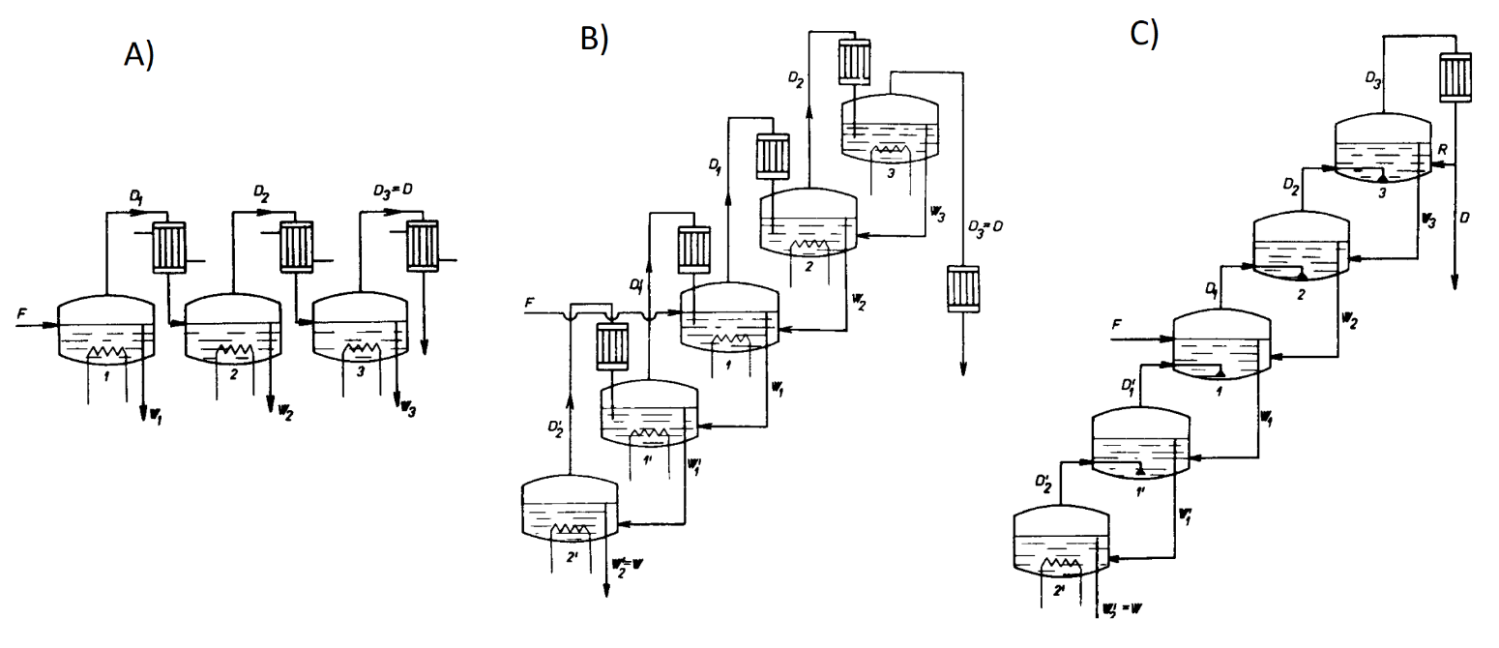

Obr. 1 A) Viacstupňová destilácia bez využitia zvyškov. B) Viacstupňová destilácia s využitím zvyškov. C) Viacstupňová destilácia s využitím zvyškov a entalpie pár = etážová rektifikácia.

Takúto viacstupňovú destiláciu s protiprúdom kvapaliny a pár nazývame rektifikáciou a zariadenie v ktorom sa uskutočňuje je rektifikačná kolóna. Energia potrebná na vytvorenie pár sa dodáva do varáka, na dne rektifikačnej kolóny, pary z vrchnej etáže kondenzujú v kondenzátore a časť z nich sa vracia ako spätný tok na vrchnú etáž.

Pri kontakte pár prúdiacich nahor cez etáže a kvapaliny stekajúcej na dno kolóny, do varáka, dochádza k dvojsmernému prestupu látky, ktorý je sprevádzaný výmenou tepla a čiastočnou kondenzáciou prednostne menej prchavej zložky z pár do kvapaliny a čiastočným odparovaním prednostne prchavejšej zložky z kvapaliny do pár. Týmto dejom sa pary prechodom cez kolónu obohacujú o prchavejšiu zložku.

Účinné obohatenie pár prchavejšou zložkou vyžaduje intenzívny kontakt parnej a kvapalnej fázy. Na to, aby sme v kolóne dosiahli dostatočne intenzívne premiešanie fáz, slúžia rôzne typy vostavieb alebo náplní v rektifikačných kolón. Ak sú v kolóne umiestnené vostavby, intenzívny kontakt fáz prebieha len na určitých miestach v kolóne. V tom prípade hovoríme o etážových rektifikačných kolónach. Jednotlivé etáže rektifikačnej kolóny zadržiavajú časť kvapalnej fázy (zádrž kvapaliny), cez ktorú prebubláva parná fáza (zádrž pár často považujem za zanedbateľnú). Kvapalina steká na nižšiu etáž cez prepadové rúrky, ktorých výška určuje zádrž kvapaliny na etáži. V praxi sú najrozšírenejšie klobúčikové, sitové, roštové a ventilové kolóny (Obr. 2).

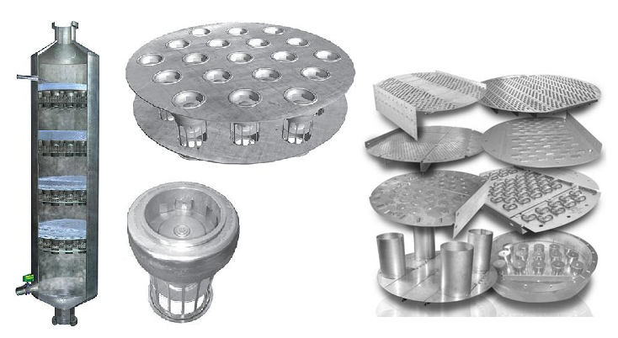

Obr. 2 Etážová kolóna s rôznymi typmi vostavb.

Kým pri etážových zariadeniach sa mení zloženie pár a kvapaliny „skokom“ z etáže na etáž, pri náplňových kolónach sa mení zloženie pár a kvapaliny spojite.

Zvýšením počtu etáži, respektíve zvýšením výšky náplne rektifikačnej kolóny zvyšujeme aj jej separačnú účinnosť. Pri rektifikačných kolónach vieme účinnosť separácie ovplyvniť aj zmenou refluxného pomeru, ktorý vyjadruje podiel molového toku skondenzovaných pár ktoré vraciame späť do kolóny (spätného toku) k molovému toku destilátu, ktorý z kolóny odoberáme.

Rektifikačné kolóny je možné navrhnúť na prietokové ale aj na polo-prietokové procesy. Pri prietokových rektifikačných kolónach sa surovina kontinuálne privádza do kolóny, nástrek suroviny do kolóny. Z hlavy kolóny (najvrchnejšia etáž) sa odvádza destilát a z varáku  zvyšok, pričom ich zloženie a mólový tok sa s časom nemení (sú v ustálenom stave). Pri poloprietokových rektifikáciach sa surovina jednorazovo nadávkuje do varáku, destilát sa odvádza z hlavy kolóny a zvyšok ostáva vo varáku. V takomto prípade sa jedná o diferenciálnu rektifikáciu, pretože sa s časom mení buď zloženie destilátu, alebo jeho tok. Ak počas diferenciálnej rektifikácie máme konštantný refluxný pomer, tak sa s časom bude meniť zloženie destilátu. Príkladom diferenciálnej rektifikácie s konštantným refluxným pomerom je destilácie alkoholov z prírodných zdrojov (napríklad agáve). Počas procesu sa odoberajú frakcie destilátov v stanovenom intervale teplôt destilácie, čomu zodpovedá určité zastúpenie destilovaných zložiek. Jednotlivé frakcie sa potom miešajú vo vhodnom pomere, aby vytvorili destiláty so žiadanými senzorickými vlastnosťami. Ak pri diferenciálnej rektifikácii požadujeme konštantné zloženie destilátu, tak s časom musíme meniť refluxný pomer, čo z pohľadu riadenia procesu nie je najjednoduchšia požiadavka.

# Teória

Pary z prvej etáže rektifikačnej kolóny sa privádzajú do kondenzátora. Kondenzát sa potom rozdeľuje na dve časti, jedna sa odvádza ako produkt a druhá sa vracia naspäť do kolóny ako spätný tok kvapaliny (Obr. 3). Podiel látkového množstva spätného toku a látkového množstva destilátu sa nazýva refluxný pomer

|  |  |  |
| --- | --- | --- |
|  |  | (1) |

kde  je refluxný pomer,  je molový tok spätného toku a  je tok látkového množstva destilátu. Hodnota refluxného pomeru sa pohybuje v intervale .

, je minimálna hodnota refluxného pomeru, pri ktorej ešte dokážeme zo surovinu získať destilát s požadovaným obsahom prchavejšej zložky. Táto hodnota je však iba teoretický údaj, lebo na dosiahnutie požadovaného delenia suroviny by sme potrebovali nekonečne veľkú rektifikačnú kolónu. Znamená to, že na jednotlivých etážach rektifikačnej kolóny dochádza k nepatrnému obohateniu pár o prchavejšiu zložku a preto na dosiahnutie požadovaného delenia suroviny by sme potrebovali nekonečne veľa etáží.

Naopak, pri nekonečne veľkej hodnote refluxného pomeru, , je obohatenie pár prchavejšou zložkou na jednotlivých etážach maximálne a na požadované rozdelenie suroviny postačuje kolóna s minimálnym počtom etáží. Aby sme dosiahli hodnotu refluxného pomeru , v rovnici (1) musí mať menovateľ hodnotu 0, t.j. z rektifikačnej kolóny neodoberáme žiaden destilát.

Z uvedeného vyplýva, že hodnota refluxného pomeru ovplyvňuje deliacu účinnosť rektifikačnej kolóny. Čím väčšia je jeho hodnota, t.j. čím väčšie množstvo kondenzátu sa vracia späť do rektifikačnej kolóny ako spätný tok, tým vhodnejšie sú v kolóne podmienky na obohatenie pár prchavejšou zložkou.

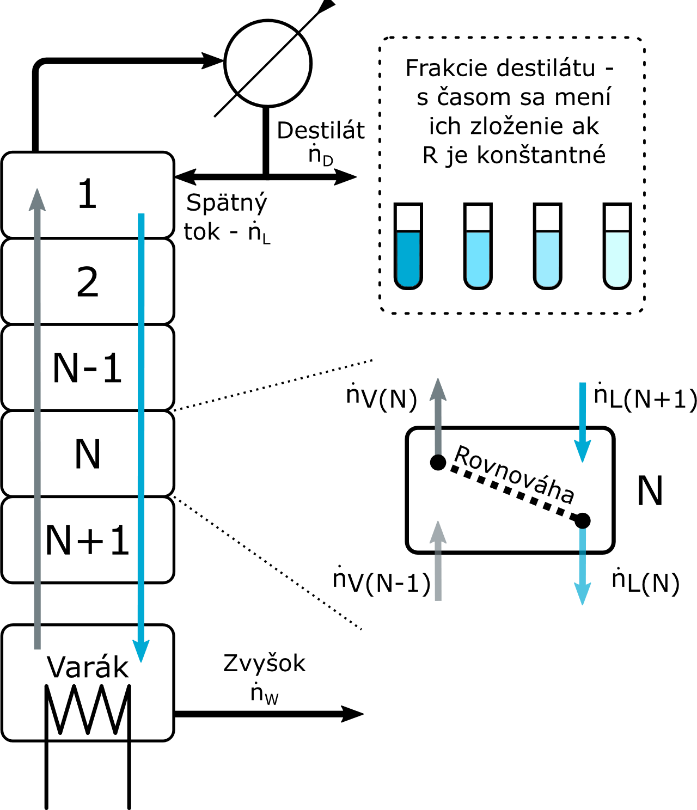

Obr. 3 Prúdová schéma diferenciálnej etážovej kolóny. Na zväčšenine je zobrazená (N-1) etáž.

Počas nábehu diferenciálnej rektifikácie, kým sa kolóna nezohreje na pracovnú teplotu a neustáli sa jej režim(teploty, zádrž kvapaliny ja etážach), sa všetok kondenzát vracia späť do kolóny ako spätný tok, t.j. kolóna pracuje pri nekonečnom refluxnom pomere. Po ustálení podmienok v rektifikačnej kolóne sa začne odoberať časť kondenzátu ako destilát, produkt rektifikácie.

Stanovenie počtu etáží rektifikačnej kolóny, ktoré potrebujeme na dosiahnutie požadovaného delenia suroviny, je založené na sledovaní zmeny zloženia parnej a kvapalnej fázy pozdĺž rektifikačnej kolóny. Na zjednodušenie riešenia takéhoto problému sa používa predstava teoretickej etáže. Táto predstava vychádza z predpokladu dosiahnutia rovnováhy medzi kvapalnou a parnou fázou, ktoré opúšťajú priestor etáže (Obr. 3).

Vzťah medzi zložením parného prúdu, ktorý odchádza z etáže, a kvapaliny, ktorá na túto etáž steká, vyplýva z materiálovej a entalpickej bilancie jednotlivých etáží rektifikačnej kolóny. Ak použijeme zjednodušenie, predpokladáme, že molové výparné entalpie a aj molové tepelné kapacity zložiek delenej zmesi majú rovnakú hodnotu a zanedbáme hodnotu zmiešavacej entalpie, za ustálených podmienok platí, že tok látkového množstva kvapalnej fázy pritekajúcej na etáž sa rovná toku látkového množstva kvapalnej fázy, ktorá z etáže odteká. To isté platí aj pre tok látkového množstva parnej fázy. Na základe tohto predpokladu sa vzťah medzi zložením pár odchádzajúcich a kvapaliny pritekajúcej na určitú etáž obohacovacej časti rektifikačnej kolóny dá vyjadriť pomocou rovnice pracovnej čiary

|  |  |  |
| --- | --- | --- |
|  |  | (2) |

kde  a  sú molové zlomky prchavejšej zložky v parnej a kvapalnej fáze,  je refluxný pomer, index  označuje poradové číslo etáže v obohacovacej časti rektifikačnej kolóny a dolný index  zodpovedá destilátu. Etáže sú v kolóne číslované od hlavy po varák (zhora nadol).

Predpoklady, ktoré sme prijali pri odvodzovaní pracovnej čiary obohacovacej časti rektifikačnej kolóny umožňujú, aby sme mohli určiť počet teoretických etáží rektifikačnej kolóny pomocou McCabe-Thieleho metódy. Najskôr je potrebné zostrojiť y-x diagram, do ktorého znázorníme rovnovážnu závislosť pre zvolenú binárnu zmes  a uhlopriečku (Obr. 4).

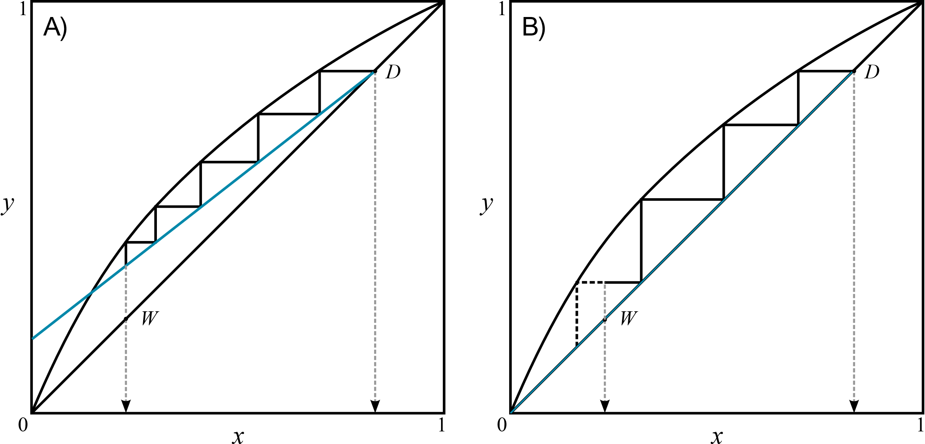

Obr. 4 Grafický spôsob určenie počtu teoretických etáží rektifikačnej kolóny pomocou McCabe-Thieleho metódy. A) pre Rmin < R < ∞; PPK = 5 B) pre R = ∞; PPK = 3,5

Na uhlopriečke vyznačíme zloženie suroviny, destilátu a zvyšku. Pomocou rovnice (2) zostrojíme pracovnú čiaru obohacovacej časti rektifikačnej kolóny. Predpokladáme, že etáže v kolóne sa správajú ako teoretické etáže a teda kvapalná fáza a parná fáza opúšťajúce túto etáž sú v rovnováhe. Zloženie parnej fázy stúpajúcej z etáže a kvapalnej fázy prichádzajúcej na túto etáž je dané rovnicou pracovnej čiary. Tieto vzťahy medzi zloženiami prchavejšej zložky v oboch fázach na jednotlivých etážach vieme nakresliť do y-x diagramu a dostaneme pravouhlé kroky. Jeden pravouhlý krok potom reprezentuje prechod z jednej etáže na druhú. Posledný pravouhlý krok končí pri zložení zvyšku vo varáku. Počet teoretických etáží (*PTE*) potom zodpovedá počtu pravouhlých krokov (*PPK*) zmenšených o jeden, ktorý reprezentuje varák rektifikačnej kolóny. Pre kolónu pracujúcu pri nekonečnom refluxnom pomere, , pracovná priamka obohacovacej časti splýva s uhlopriečkou a pri pretržitej rektifikácii do kolóny neprivádzame žiadnu ďalšiu surovinu a teda nie je potrebné ani zloženie suroviny (Obr. 4 B)).

Predpoklad dosiahnutia rovnováhy na jednotlivých etážach (teoretické etáže) je v reálnych podmienkach zriedkakedy splnený. Informáciu o tom, do akej miery sa zloženie kvapalného a parného prúdu, ktoré opúšťajú reálnu etáž, priblížilo ku rovnováhe, vyjadruje účinnosť kolóny

|  |  |  |
| --- | --- | --- |
|  |  | (3) |

kde  je účinnosť kolóny,  a  vyjadrujú počet teoretických a skutočných etáží rektifikačnej kolóny. Účinnosť rektifikačnej kolóny sa zisťuje experimentálne, porovnaním dosiahnutej a teoretickej ostrosti delenia. Vyjadruje tiež priemernú hodnotu účinnosti obohatenia pár prchavejšou zložkou na jednotlivých etážach kolóny.

Obohacovacia účinnosť n-tej etáže, , je definovaná ako podiel miery dosiahnutého a teoretického obohatenia pár prchavejšou zložkou na tejto etáži

|  |  |  |
| --- | --- | --- |
|  |  | (4) |

pričom  predstavuje zloženie pár (molový zlomok prchavejšej zložky v parnej fáze), ktoré opúšťajú *N*-tú etáž, a  zloženie pár prichádzajúcich z nasledujúcej nižšej etáže. Symbol  zodpovedá molovému zlomku prchavejšej zložky v parnej fáze, ktorá by bola v rovnováhe s kvapalinou stekajúcou z *N*-tej etáže.

V prípade, ak kolóna pracuje pri nekonečnom refluxnom pomere, za ustálených podmienok platí, že zloženie kvapaliny stekajúcej z vyššej etáže na n-tú etáž, je rovnaké ako zloženie pár stúpajúcich z n-tej etáže

|  |  |  |
| --- | --- | --- |
|  |  | (5) |

V tom prípade vieme obohacovaciu účinnosť n-tej etáže vyjadriť vzťahom

|  |  |  |
| --- | --- | --- |
|  |  | (6) |

V literatúre sú uvedené empirické vzťahy na určenie obohacovacej účinnosť *N*-tej etáže Jedným z nich je nasledovný vzťah

|  |  |  |
| --- | --- | --- |
|  |  | (7) |

kde  predstavuje relatívnu prchavosť zložiek delenej zmesi pri teplote na etáži a  je viskozita kvapalnej fázy na etáži.

Vzťah (7) zahŕňa len niektoré podmienky, ktoré majú vplyv na obohatenie pár prchavejšou zložkou. Popri teplote, zložení kvapalnej fázy a fázovej rovnováhe majú na obohacovaciu účinnosť etáže vplyv aj niektoré ďalšie fyzikálno-chemické vlastnosti delenej zmesi, hydrodynamické podmienky v kolóne a geometrický tvar etáže. Vplyv týchto faktorov na obohacovaciu účinnosť etáže kvantifikujeme zavedením korekcie, ktorú predstavuje koeficient K v nasledujúcom vzťahu

|  |  |  |
| --- | --- | --- |
|  |  | (8) |

# CIELE PRÁCE

1. Určiť deliacu účinnosť etáží a varáka laboratórnej klobúčikovej rektifikačnej kolóny ako aj celkovú separačnú účinnosť obohacovacej časti kolóny.

# ZADANIE PRÁCE

Vykonajte diferenciálnu rektifikáciu binárnej zmesi metanol - izopropanol Zistite hodnoty obohacovacej účinnosti etáží a varáka laboratórnej kolóny pracujúcej pri nekonečnom refluxnom pomere. Vypočítajte hodnotu korekčného koeficienta K. Vypočítajte účinnosť laboratórnej klobúčikovej kolóny η bez varáka. Vypočítajte rýchlosť prúdenia pary vo voľnom priereze laboratórnej kolóny w. Experimenty vykonajte pri nastavení výkonu ohrevu na 1200  W a 1800 W.

# OPIS ZARIADENIA

Experiment sa uskutočňuje v laboratórnej rektifikačnej kolóne

17

Obr. 5 Schéma zariadenia na diferenciálnu rektifikáciu v klobúčikovej kolóne.

Laboratórnu kolónu tvorí päť etáže s klobúčikmi (4). Spodnou časťou je kolóna pripojená na varák (1). Pary z najvyššej (prvej) etáže kolóny sú vedené do kondenzátora (7). Nádoba varáka s objemom 6 litrov je naplnená surovinou. Ohriatie suroviny a jej čiastočné odparovanie je zabezpečené indukčným ohrevom (2). Pred vstupom do etážovej kolóny prechádzajú pary cez lapač kvapiek a izolovaný úsek potrubia (1d). Spätný tok kvapalnej fázy steká z etáže na etáž cez klobúčiky, vzorky kvapalnej fázy sa odoberajú pomocou vzorkovacích kohútov (5a – 5c). Teplotný profil v kolóne je indikovaný na displeji riadiaceho panelu (10g).

Rektifikačná kolóna pracuje pri atmosférickom tlaku pri nekonečnom refluxnom pomere, pričom celý kondenzát pár je usmernený ako spätný tok kvapalnej fázy do rektifikačnej kolóny. Z poslednej etáže steká spätný tok kvapalnej fázy cez odmernú nádobu (3) s uzatváracím ventilom (3a) do varáka. Na ovládacom paneli sa nachádza hlavný vypínač (10a), wattmeter (10b), regulátor ohrevu(10c – 10f) a displej s teplotami (10g).

# PRACOVNÝ POSTUP

## Bezpečnostné opatrenia

1. Pri vzorkovaní si treba uvedomiť, že pracujeme s vriacou kvapalinou. Navyše, pracujeme s horľavinami, ktorých pary sú zdraviu škodlivé. Preto odoberáme vzorky opatrne.

## Príprava na meranie

1. Oboznámime sa so zariadením a skontrolujeme jeho úplnosť. Pripravíme digitálny refraktometer na meranie.
2. Do kondenzátora (7) a chladiča vpustíme chladiacu vodu.
3. Vyžiadame si povolenie na začiatok merania.

## MEranie

Poznámka: Všetky hodnoty parametrov zvýraznených červenou farbou zapíšte do Tab. 1 resp. Tab. 2

1. Zapneme hlavný vypínač (10a) na ovládacom panely. Zapneme indukčný ohrev (10c) a nastavíme výkonový mód (10e). Otočným ovládačom (10f) nastavíme požadovaný výkon indukčného ohrevu.
2. Po ustálení teploty pár na hlave kolóny (po cca 15 min) začneme meranie.
3. Uzavrieme ventil (3a) a súčasne zapneme stopky. Odmeriame čas , za ktorý natečie zvolený objem spätného toku kvapalnej fázy  v odmernej nádobe (3). Otvoríme uzatvárací ventil (3a). Na základe nameraných údajov vypočítame objemový prietok kvapalnej fázy z piatej etáže . Namerané údaje zapíšeme do riadku *Počiatočné*v Tab.1
4. Po piatich minútach odoberieme vzorky kvapalnej fázy pomocou vzorkovacích kohútov (5a – 5c) z každej z piatich etáži, kondenzátora (9) a varáku (1a). Pred samotným odberom vzorky striekačku premyjeme kvapalinou zo vzorkovacieho kohúta.
5. Refraktometricky stanovíme index lomu  jednotlivých vzoriek kvapalnej fázy (Návod je v PRÍLOHE).
6. Pri rovnakom nastavení výkonu zopakujeme v päťminútových intervaloch vzorkovanie a analýzu vzoriek podľa bodov 4 a 5 ešte štyri krát.
7. Zopakujeme meranie objemového prietoku kvapalnej fázy z piatej etáže podľa bodu 3 (zapíšeme do riadku *Konečné*). Z počiatočného a konečného merania objemového prietoku kvapalnej fázy z piatej etáže vypočítame jeho priemernú hodnotu.
8. Nastavíme druhú hodnotu požadovaného výkonu indukčného ohrevu. Počkáme na ustálenie podmienok v rektifikačnej kolóne a následne uskutočníme meranie podľa bodov 3 až 7. Počas ustaľovania podmienok si zapíšeme hodnotu atmosférického tlaku .
9. Každú nameranú hodnotu indexu lomu  prepočítame pomocou kalibračnej závislosti (PRÍLOHA) na molový zlomok prchavejšej zložky .
10. Pre jednotlivé odberné miesta a pre obe nastavenia výkonu ohrevu vypočítame aritmetický priemer molových zlomkov prchavejšej zložky v kvapalnej fáze .

**Poznámka**: účinnosť delenia zložiek zmesi závisí aj od hydrodynamiky systému, zádrže kvapaliny na etážach. Preto je potrebné všímať si aká je po ustálení stavu kolóny zádrž na etážach, premiešavanie parnej a kvapalnej fázy, či môže dochádzať k unášaniu kvapiek zmesi z nižšej etáže na vyššiu a podobne a v diskusii dať do súvisu zistené účinnosti etáží a správania sa kvapalnej a parnej fázy na etážach.

## Ukončenie merania

Vypneme indukčný ohrev (10c) a hlavný vypínač (10a) na ovládacom panely.

Chladiacu vodu nevypíname. Obsah varáka nevypúšťame.

## Opis zariadenia ako aj pracovný postup si môžete pozrieť aj na videu:

<https://www.youtube.com/watch?v=0SPIM9cry_8&list=PL81QAQg818vjDK7pm9WO6tW36sdBpPGYa&index=3>



# OTÁZKY – čo sa vás môže opýtať vyučujúci pred experimentom

* Opíšte jednotlivé časti experimentálnej aparatúry.
* Vysvetlite čo budete merať, ako a prečo.

# Spracovanie nameraných údajov

Poznámka: Všetky hodnoty parametrov zvýraznených červenou farbou zapíšte do Tab. 3

1. Na základe rovnovážnych údajov (Chemicko inžinierske tabuľky) zostrojíme rovnovážny y–x diagram.
2. Priemerné hodnoty zloženia kvapalnej fázy použijeme na výpočet obohacovacej účinnosti jednotlivých etáží  podľa rovnice (6). Rovnovážne zloženie parnej fázy, , odčítame z rovnovážneho *y*–*x* diagramu.
3. Z rovnice (8) vypočítame hodnotu koeficienta  pre jednotlivé etáže kolóny.

* Relatívna prchavosť  prchavejšej zložky (A) vzhľadom na menej prchavú zložku (B) dvojzložkovej zmesi sa vypočíta ako

|  |  |  |
| --- | --- | --- |
|  |  | (9) |

kde za  dosadíme priemernú hodnotu molového zlomku prchavejšej zložky  na konkrétnej etáži.  určíme z rovnovážneho y–x diagramu. Molové zlomky  a  dorátame z väzbového pravidla.

* Dynamickej viskozity kvapalnej fázy  na etáži počítame podľa vzťahu (10)

|  |  |  |
| --- | --- | --- |
|  |  | (10) |

dynamickú viskozitu čistej prchavejšej  a menej prchavej zložky  vypočítame pomocou vzťahov uvedených v Chemicko inžinierskych tabuľkách pre teplotu na etáži. Teplotu na etáži odčítame z t–x,y diagramu (PRÍLOHA) pre priemernú hodnotu molového zlomku prchavejšej zložky  na konkrétnej etáži.

1. Pre každé nastavenie výkonu ohrevu (10e) prepočítame priemernú hodnotu objemového prietoku pomocou hustoty zmesi (poznáme priemerné zloženie a teplotu na 5. etáži) na hmotnostný prietok a na základe mólovej hmotnosti na tok látkového množstva kvapalnej fázy v kolóne.

|  |  |  |
| --- | --- | --- |
|  |  | (11) |

1. Pri nekonečnom refluxnom pomere je molový prietok pár a kvapalnej fázy v kolóne rovnaký . Pomocou stavovej rovnice ideálneho plynu dokážeme z molového prietoku pár a hodnoty atmosférického tlaku  vypočítať ich objemový prietok  a následne rýchlosť prúdenia pár vo voľnom priereze 5. etáže 

|  |  |  |
| --- | --- | --- |
|  |  | (12) |

kde  je plynová konštanta,  je termodynamická teplota na piatej etáží a  je plocha voľného prierezu kolóny *(Poznámka: vnútorný priemer kolóny je 8 cm)*.

1. V rovnovážnom *y*–*x* diagrame zakreslíme medzi pracovnú čiaru a rovnovážnu závislosť pravouhlé kroky, ktoré zodpovedajú teoretickému počtu etáží (*PTE*) potrebných na dosiahnutie skutočného deliaceho účinku kolóny. Použitím rovnice (3) vypočítame obohacovaciu účinnosť kolóny  pre obe napätia nastavené na regulačnom transformátore.

# TABUĽKY

Tab. 1 Záznam nameraných údajov pre nastavený výkon ............ W na indukčnom ohreve

|  |  |  |  |  |  |  |
| --- | --- | --- | --- | --- | --- | --- |
|  | Meranie objemového prietoku | | | | | |
|  |  | |  | |  | |
| Počiatočné |  | |  | |  | |
| Konečné |  | |  | |  | |
| Priemer |  | |  | |  | |
| Meranie | Varák | | 5.etáž | | 4.etáž | | 3.etáž | | 2.etáž | | 1.etáž | | Destilát | |
|  |  |  |  |  |  |  |  |  |  |  |  |  |  |  |
| 1 |  |  |  |  |  |  |  |  |  |  |  |  |  |  |
| 2 |  |  |  |  |  |  |  |  |  |  |  |  |  |  |
| 3 |  |  |  |  |  |  |  |  |  |  |  |  |  |  |
| 4 |  |  |  |  |  |  |  |  |  |  |  |  |  |  |
| 5 |  |  |  |  |  |  |  |  |  |  |  |  |  |  |
|  |  |  |  |  |  |  |  |  |  |  |  |  |  |  |

Tab. 2 Záznam nameraných údajov pre nastavený výkon ............ W na indukčnom ohreve

|  |  |  |  |  |  |  |
| --- | --- | --- | --- | --- | --- | --- |
|  | Meranie objemového prietoku | | | | | |
|  |  | |  | |  | |
| Počiatočné |  | |  | |  | |
| Konečné |  | |  | |  | |
| Priemer |  | |  | |  | |
| Meranie | Varák | | 5.etáž | | 4.etáž | | 3.etáž | | 2.etáž | | 1.etáž | | Destilát | |
|  |  |  |  |  |  |  |  |  |  |  |  |  |  |  |
| 1 |  |  |  |  |  |  |  |  |  |  |  |  |  |  |
| 2 |  |  |  |  |  |  |  |  |  |  |  |  |  |  |
| 3 |  |  |  |  |  |  |  |  |  |  |  |  |  |  |
| 4 |  |  |  |  |  |  |  |  |  |  |  |  |  |  |
| 5 |  |  |  |  |  |  |  |  |  |  |  |  |  |  |
|  |  |  |  |  |  |  |  |  |  |  |  |  |  |  |

Tab. 3 Výsledky vyhodnotenia nameraných údajov

|  |  |  |  |  |  |  |  |  |  |  |
| --- | --- | --- | --- | --- | --- | --- | --- | --- | --- | --- |
| Výkon | Parameter | Varák | 5.etáž | 4.etáž | 3.etáž | 2.etáž | 1.etáž |  | *PTE* |  |
| …… W | *E*N |  |  |  |  |  |  |  |  |  |
| K |  |  |  |  |  |  |
| …… W | *E*N |  |  |  |  |  |  |  |  |  |
| K |  |  |  |  |  |  |

# PRÍLOHY

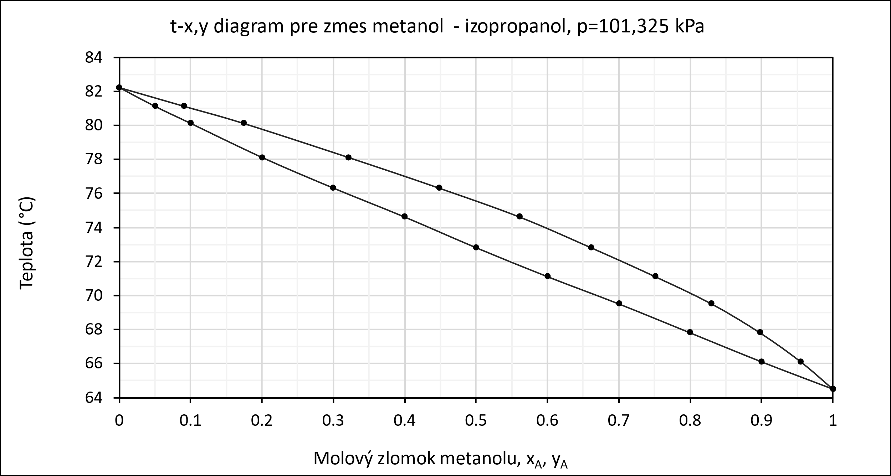

## Návod na použitie digitálneho refraktometra KRÜSS DR301-95

1. Pripojte prístroj do siete.
2. Stlačte tlačidlo ON/OFF.
3. Otvorte veko a vyčistite prizmu (ak je potrebné).
4. Na prizmu nakvapkajte cca 3-4 kvapky tak, aby celá plocha prizmy bola zakrytá kvapalinou, dávajte pozor na bublinky.
5. Zavrite veko.
6. Stlačte tlačidlo READ/ENTER.
7. Na displayi sa zobrazí index lomu.
8. Vyčistite a vysušte prizmu vatovou tyčinkou.
9. Prístroj je pripravený na ďalšie merania.
10. Po skončení vypnite refraktometer tlačidlo ON/OFF a odpojte prístroj zo siete.